《庄河市荷花山镇同巨村村庄规划（2021-2035年）》
公示

一、基本情况
1.区域位置
荷花山镇隶属于辽宁省大连庄河市，地处庄河市西北部，北邻桂云花满族乡、东邻长岭镇，南邻城山镇，西侧与碧流河水库相依。辖区东西最大距离10.1千米，南北最大距离152千米，距庄河市区约50公里。同巨村位于荷花山镇北部，与吉顺村、万亿村接壤。同巨村交通便利，主要交通路线包括305国道、同皮线、同吉线等。
2.规划范围
本次规划范围为同巨村行政辖区内全部国土空间，总面积约为3873.39公顷。
3.规划期限
规划基期2020年，近期至2025年，远期至2035年。

二、国土空间管控
《庄河市荷花山镇国土空间总体规划（2021-2035年）》将同巨村定位为特色保护类村庄。明确同巨村2035年乡村常住人口约2300人。约束性指标包括：永久基本农田面积410.00公顷，生态保护红线面积1028.86公顷，耕地保有量2549.88公顷，湿地面积1.60公顷，村庄建设边界面积89.42公顷。
1.保障农业空间
农业空间包括耕地、园地、设施农用地等。规划形成两大农业片区，即经济果林种植区、粮食作物种植区。
统筹安排农业发展空间，坚持农地农用，稳定粮食播种面积，鼓励发展多功能复合、多业态融合的绿色高效农业。规划果园面积约88.11公顷，引导形成果蔬种植、果蔬采摘、乡村休闲旅游、观光农业融合发展的现代农业基地。尽量利用未利用地、农村闲置设施农业用地及存量利用效率低下的建设用地发展设施农业。农业规模经营必须兴建的配套设施，在不占用永久基本农田的前提下，按相关规定要求纳入设施农用地管理。
分类优化设置田间道，具有农田耕作、农业物资运输等现代化农业生产功能的田间道，道路宽度宜控制在3-6米；以步行功能为主的生产路，宽度控制在1.5-3米；同时可结合休闲旅游节点设置慢行步道。
2.保护生态空间
严守生态保护底线，严格落实上位规划传导的生态红线，同巨村生态红线主要类型为水土保持功能，总面积约1028.86公顷，主要位于同巨村村域西部、中部和北部地区。将生态保护红线以外集中连片的林地、河流划入一般生态空间。
林地保护。落实上位规划下达的林地保有量指标和保护要求，同巨村无绿化造林图斑。
3.优化建设空间
根据《庄河市荷花山镇国土空间总体规划（2021-2035年）》，同巨村村庄建设边界约89.42公顷。
根据上位规划指标传导及乡村地区人口变化趋势，同巨村建设用地以存量盘活利用为主，少量新增用地主要为落实上位规划传导的一二三产融合项目，位于南道屯，主要为新增商业服务设施、基础设施提供空间。同时对位于生态红线内的工业用地进行腾退，引导零散农村居民点集聚。

三、村域空间发展规划
1.产业发展
打造以果林和粮食种植为基础，休闲旅游为主导的生态型村庄，目标成为荷花山镇生态旅游示范村。
2.人口规模
至规划期末2035年，常住人口约2300人。
3.空间发展布局
规划村域空间结构形成以村委会所在地为中心，以产业发展为重点，依托各级公路发展，形成“两核两轴三片区”的发展结构。
两核：以村委会所在地为村域服务核心，主要道路形成的交通节点，形成村庄公共服务核心，带动同巨村产业发展；以麻沟风景旅游区的麻沟屯为第三产业发展核心。
两轴：以国道305的路径形成村庄经济发展轴，作为未来带动村庄综合经济发展的主要载体；以同巨河的流经途径作为第三产业发展轴，作为未来带动村庄旅游经济发展的主要载体。
三片区：规划形成“生态旅游度假区、经济果林种植区、粮食作物种植区”三个发展片区。

四、人居环境整治规划
人居环境整治主要对象是规划中已经集中布局的村庄居民点，结合农民生产生活方式，从道路环境整治、重点区域亮化、净化整治、绿化景观整治、边沟整治等角度对村庄人居环境进行规划设计。

五、近期整治规划
针对同巨村实际建设需求、居民生产生活和生态保护面临的迫切问题，近期重点从公共服务设施、商业服务设施、公用设施、道路工程、人居环境等方面建设项目，主要增加项目包括快递投放点、农村物流点、科技服务点、商业服务中心、消防点、新建路灯、建设入口景观。

六、附图

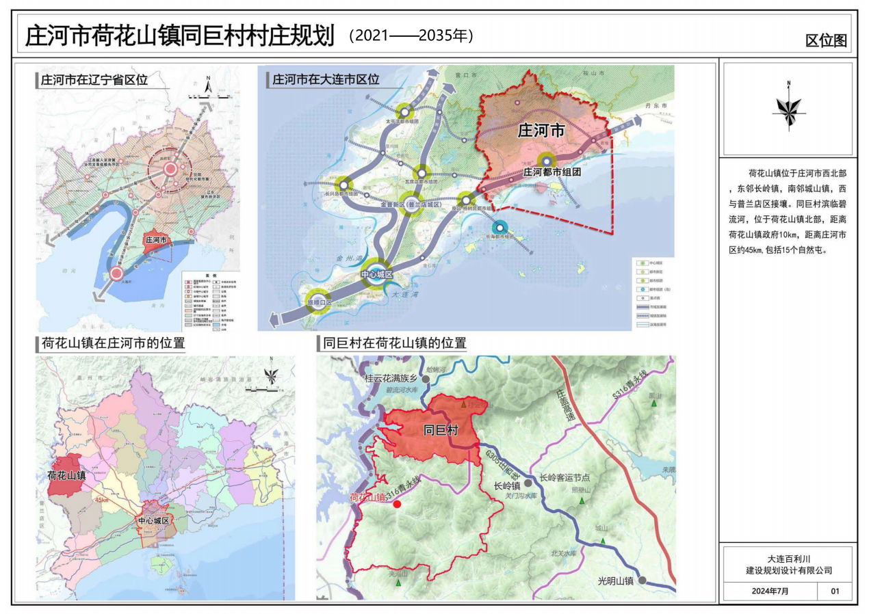
1.区位图

2.各类控制线管控图

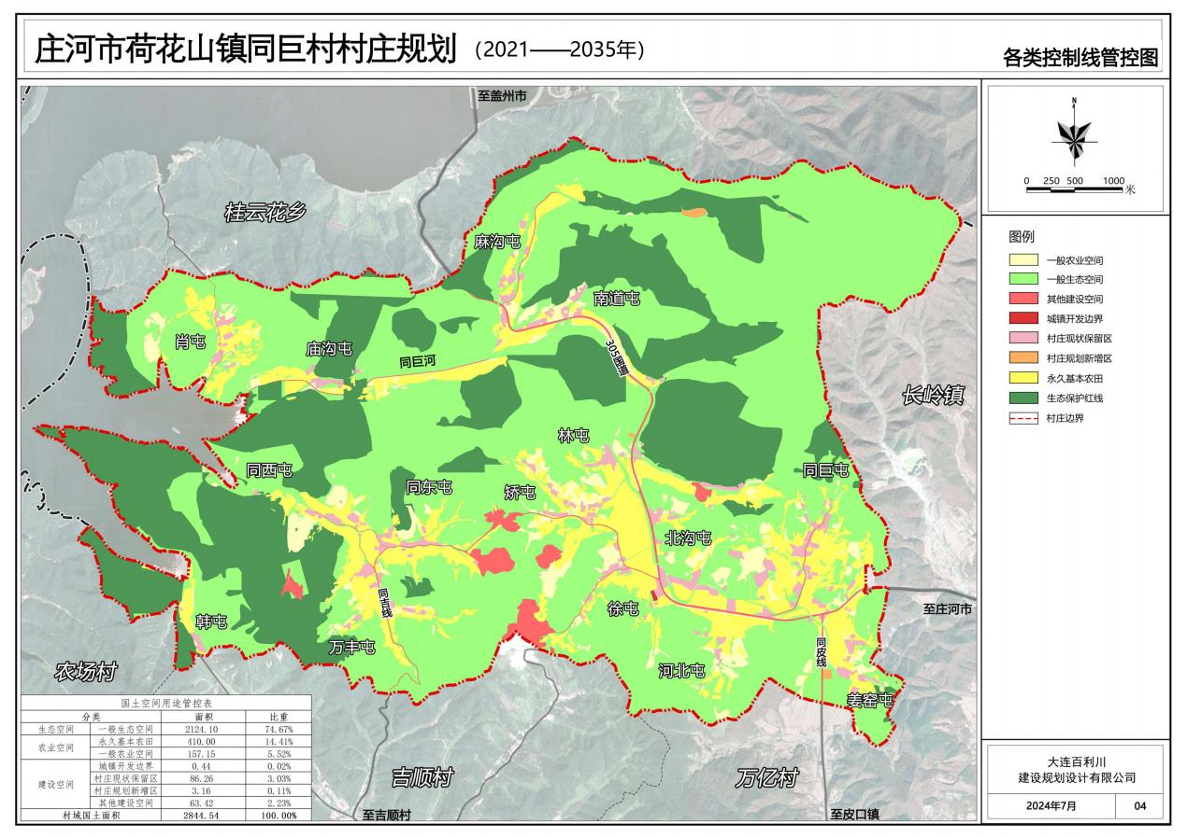

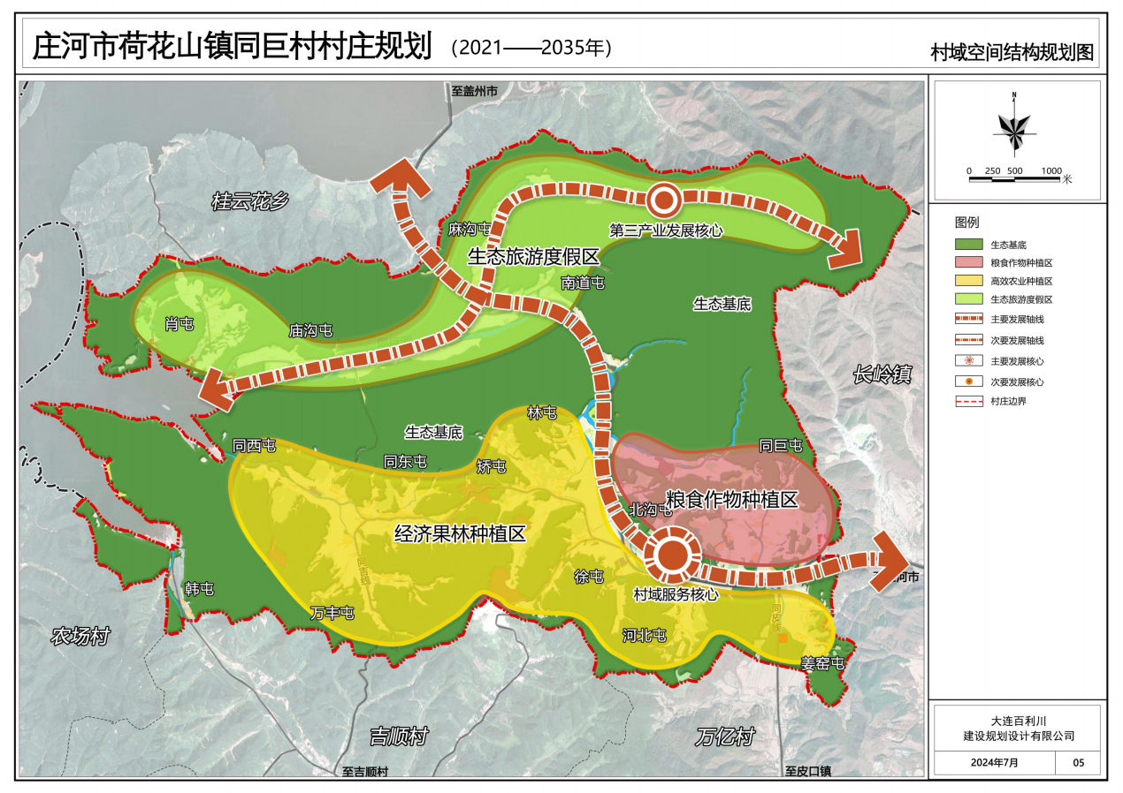
3.村域空间结构规划图

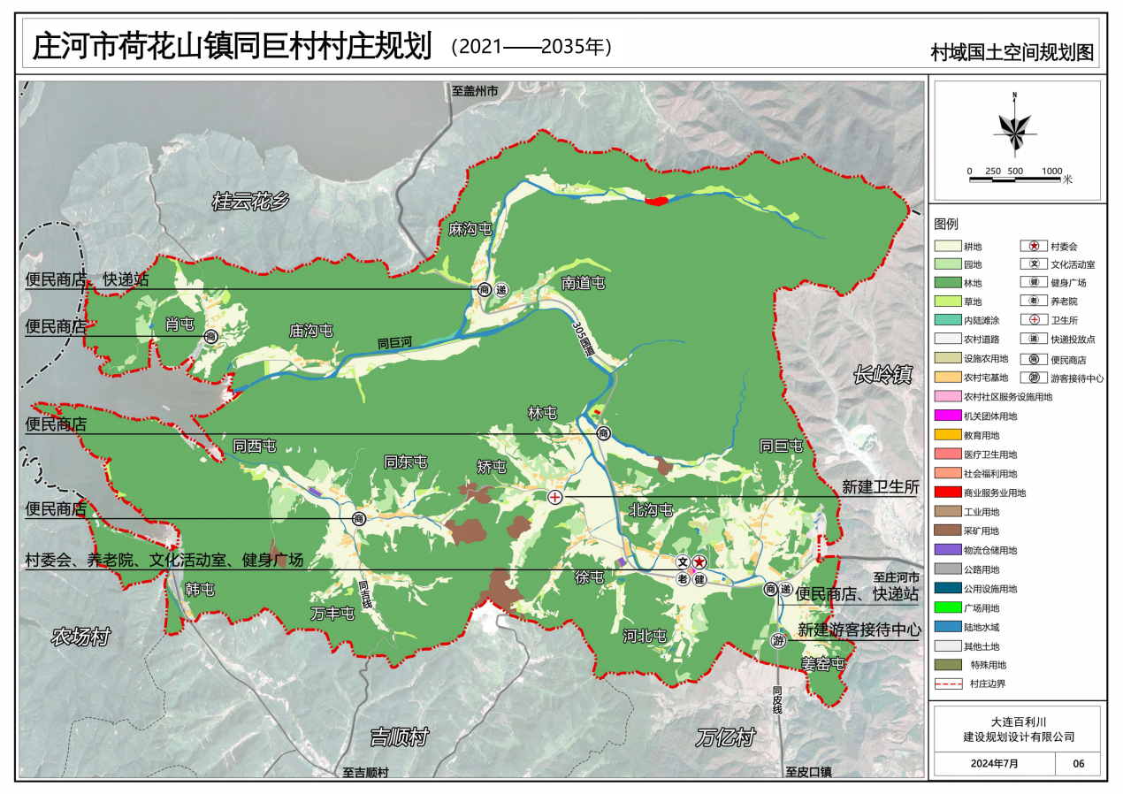
4.村域国土空间规划图

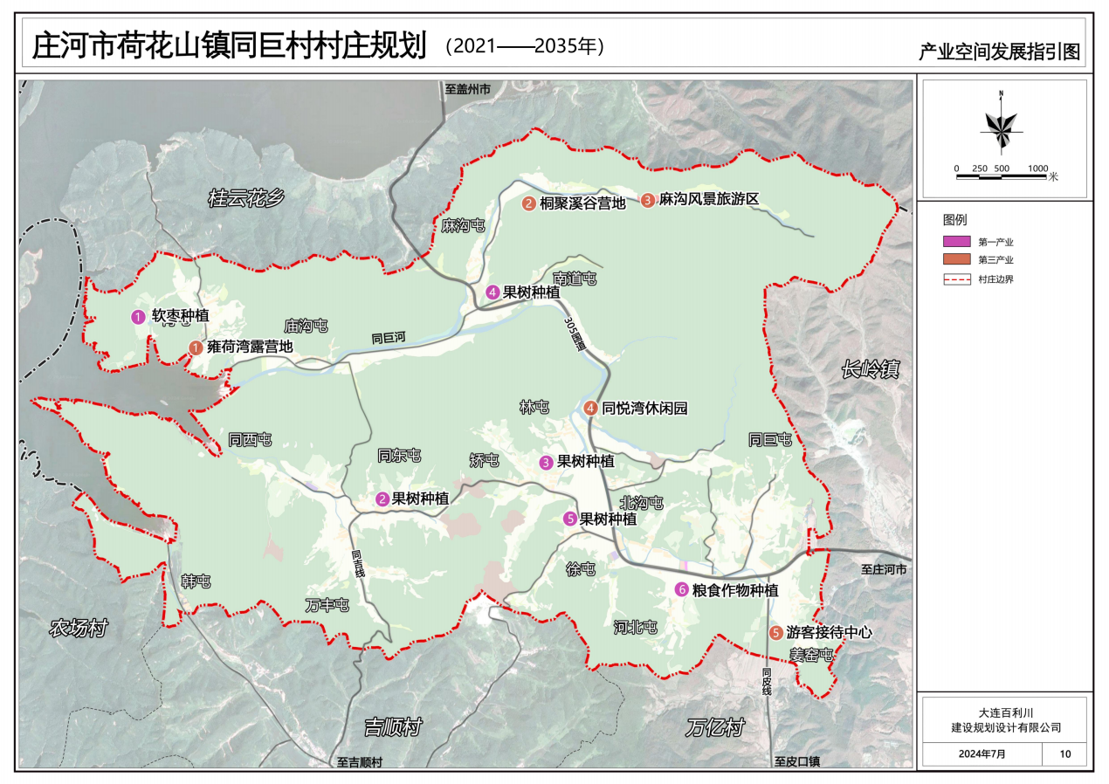
5.产业空间发展引导图

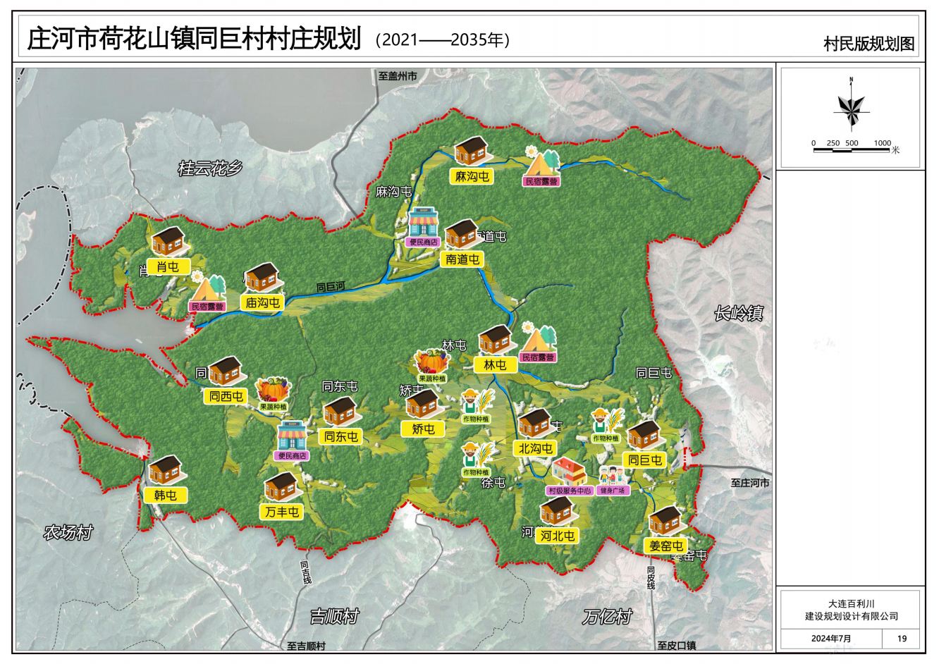
6.村民版规划图

